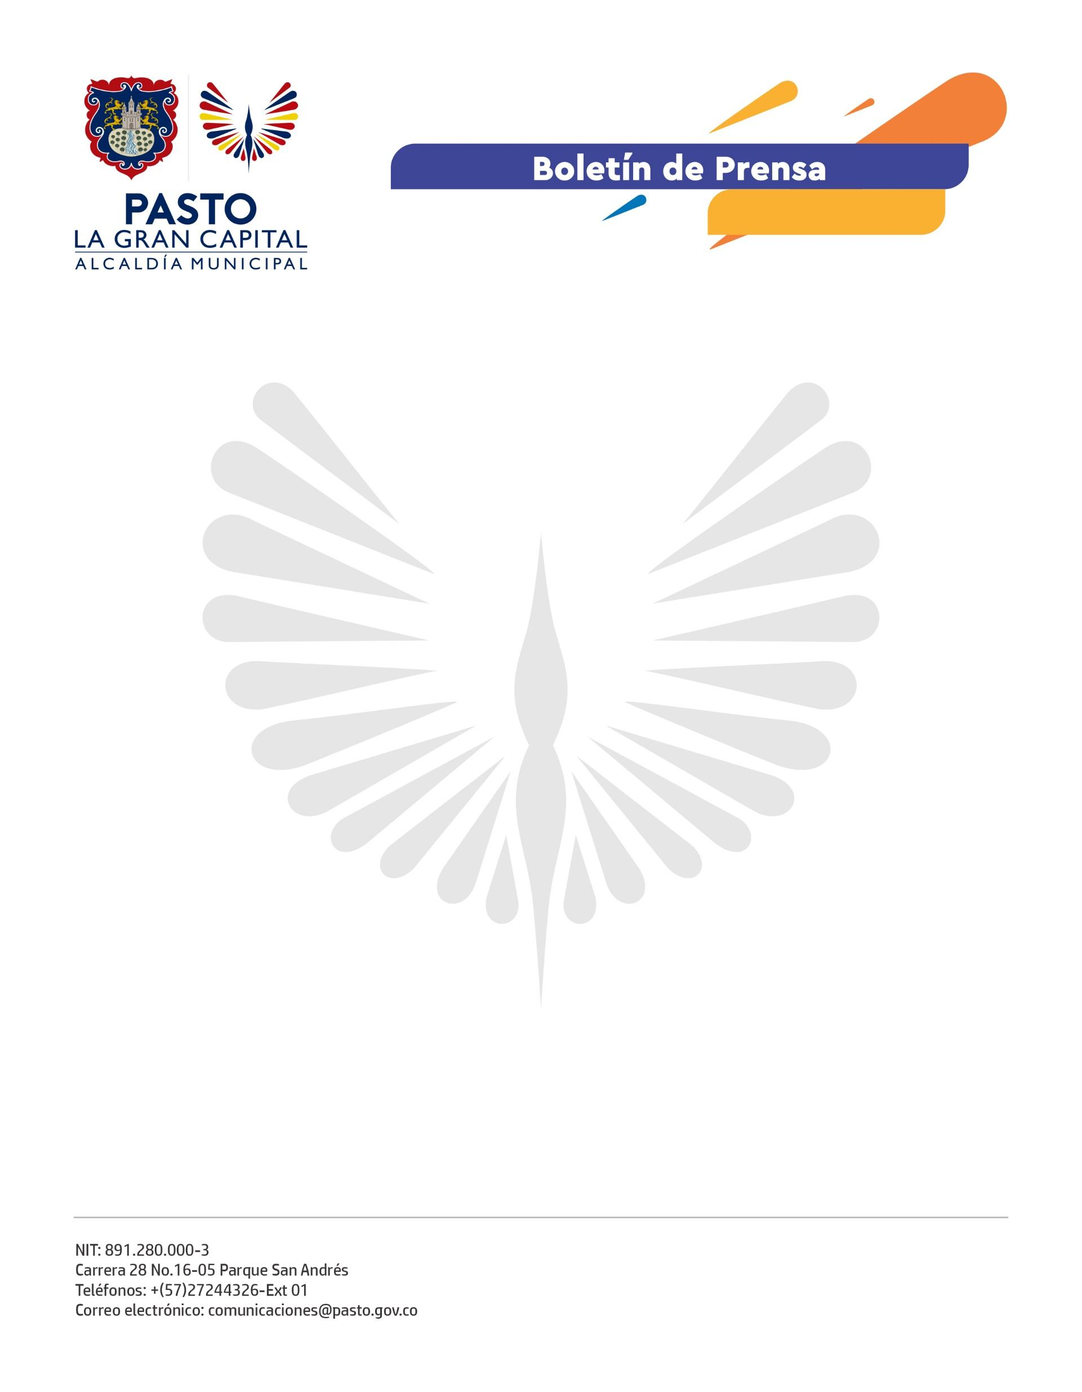
No. 473
11 de agosto de 2022

BANDA SINFÓNICA INFANTIL DE LA RED DE ESCUELAS DE FORMACIÓN MUSICAL REPRESENTARÁ A PASTO EN EL CONCURSO DE BANDAS DE SAMANIEGO

Este sábado 13 y domingo 14 de agosto, 46 niños y niñas participarán en la versión número 39 de este evento, con apoyo de la Alcaldía Municipal.

La secretaria de Educación, Gloria Jurado Erazo, agradeció al Alcalde Germán Chamorro de la Rosa por el apoyo brindado a este grupo de jóvenes músicos que participarán en representación de ‘La Gran Capital’ en este importante encuentro cultural.

“Hoy estamos seguros de que estaremos muy bien representados porque los estudiantes han aprovechado muy bien el conocimiento recibido por parte de sus profesores, explicó la jefe de la dependencia que, con recursos y el proceso formativo, contribuyó a hacer posible esta participación de la mejor manera posible.

El director de la Banda Sinfónica Infantil, Iván Darío Ariza, señaló que los alumnos han tenido una ardua preparación con apoyo de sus padres y de la Secretaría de Educación.

“Son cuatro las obras que se han ensayado para este concurso, una de tipo universal, Tierra de Colores, Fantasía Guaneña y Raspa, siendo esta última la que mejor representa el gusto de los niños y niñas por la música”, agregó.

Durante el último concierto, la secretaria de Educación, Gloria Jurado Erazo, entregó la bandera del Municipio a la delegación que asistirá al Concurso de Bandas de Samaniego.

